Занятие по чтению художественной литературы в подготовительной группе.
Тема: Чтение рассказа Ушинского «Спор деревьев»
Цель: Познакомить детей с рассказом К.Д. Ушинского «Спор деревьев».
Задачи:
-Формировать целенаправленное восприятие текста и умение анализировать;
-Активизировать и обогащать словарь детей (в три обхвата, похваляться, молвить, голешеньки);
-Закреплять навыки грамматически правильного оформления высказываний;
-Развивать свободное общение в диалоге;
-Воспитывать уважение к качествам каждого человека.
Организационный момент:
-Утром мы во двор идем, листья сыплются дождем
Под ногами шелестят и летят, летят, летят.
-Ребята, о каком времени года это стихотворение? (осень)
Осень любили многие поэты, писали стихи, художники рисовали картины. Посмотрите на эти картины. Что мы видим? В какой цвет выкрасила осень деревья? Вам нравиться такой пейзаж?
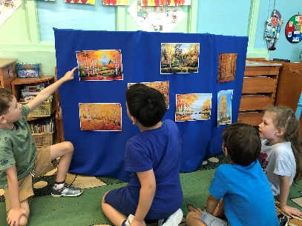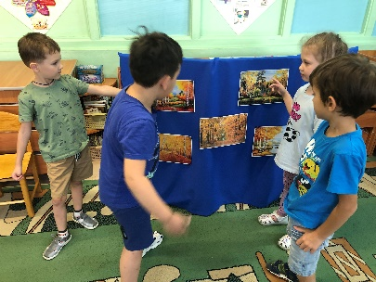
-А хотелось бы вам побывать в осеннем лесу, тогда закрывайте глаза и слушайте внимательно.
(Звучит музыка Чайковского «Времена года. Осень»)
-Вот мы перенеслись в сказочный, волшебный осенний лес.
-Оглянитесь вокруг, как красиво в лесу, Какие необыкновенные запахи! Что вы чувствуете? (запах листвы, запах грибов). Давайте подышим. А что можно услышать в лесу? Я была в лесу и записала на диктофон звуки леса, послушайте. Что вы услышали? (стучит дятел, шелест листвы, завывание ветра, крики птиц, шум деревьев)
-Я предлагаю вам узнать, о чем шумят деревья? Присаживайтесь и послушайте.
Чтение рассказа и работа над содержанием рассказа по вопросам:
-Ребята вам понравился рассказ? Написал этот замечательный рассказ Константин Дмитриевич Ушинский и называется он «Спор деревьев»
(портрет писателя)
-Какие деревья вели спор между собой?
-По какому вопросу возник спор? (кто лучше всех)
-Что говорил дуб? -Ребята, а дуб какой? (сильный, могучий, хвастливый)
-О чем молвила яблоня? Яблоня какая? (красивая, дает вкусные яблоки, хвастливая)
-Что ответила сосна? Сосна- (круглый год зеленая, полезная, ей топят печи, умная, рассудительная)
-Ребята, в этом рассказе прозвучали новые слова:
-Как вы понимаете слова? (в три обхвата-захватить, обнять обеими расставленными руками)
-Похваляться -хвастаться; молвить-говорить; голешеньки-деревья зимой будут голые без листьев.
Физминутка:
-Ой ребята в лесу кажется погода портится. Выходите на полянку, будем непогоду прогонять.
Ветер, ветер уходи, (дети качают руками)
Тучи с неба уводи. (машут руками)
Выйдет солнышко опять. (руки в верх пальцы растопырить)
И людей всех согревать. (руки в стороны)
-Непогода прошла присаживайтесь на стульчики.
Повторное чтение и пересказ детьми:
-Я предлагаю самим сейчас рассказать эту историю. А чтобы лучше запомнить ее послушайте еще раз внимательно.
-Итак начинаем, задул в осеннем лесу ветер и деревья заспорили кто из них лучше…..
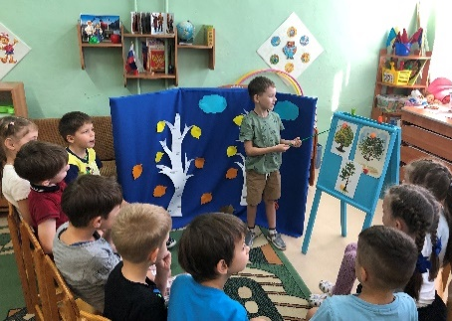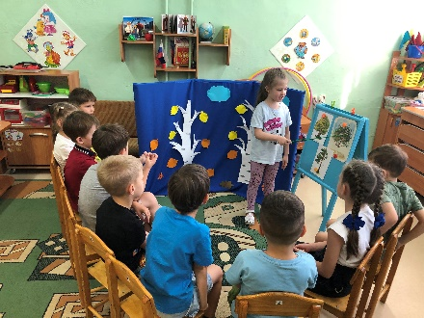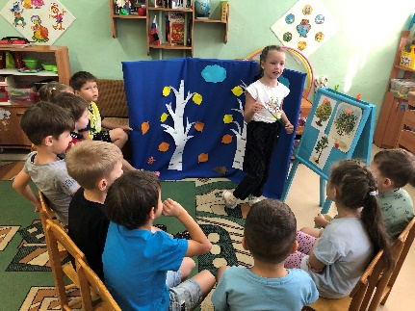
Как вы думаете, что такое спор? (это обсуждение чего- то, где каждый отстаивает свое мысли)
Спорить - это хорошо или плохо? (плохо-можно расстроиться, поругаться с другом, хорошо-узнаешь правду)
-Как вы думаете спор у деревьев был нужный или пустой?
- Скажите, чему учит нас рассказ? Не спорить попусту, ценить и уважать хорошие качества других людей. Учит быть скромным и хорошо выполнять свою работу.
- Ведь не даром говорят: В споре побеждает не тот кто горячиться, а тот кто думает.

